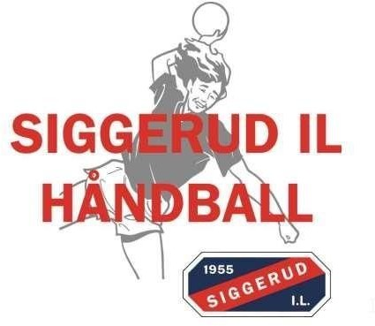

Nabovarsel:
Fyrverkeri i forbindelsen med SIL Handballs Nattcup Det vil bli avfyrt fyrverkeri fra idrettsbanen på Siggerud fredag
21.04.22 mellom 22:30 og 23.00. Det vil bli høye smell i forbindelse med dette.
Det er strenge regler for gjennomføringa av dette og det er godkjent av brannvesenet og Nordre Follo Kommune og oppskytinga utføres av profesjonell aktør.
Del gjerne så får vi varslet flest mulig på Siggerud

Info om Nattcupen:
Nattcupen er en lokalcup som avslutning for Siggerud Handball. Her møter Siggerud spillere egne foreldre, andre lag i klubben og noen ganger har vi lag fra andre klubber som gjester. De yngre spillerne spiller med utkledning og det er kåring av beste kostyme. Salg av pizza, kaker, brus, kaffe! Alle er velkomne til å se på.

Cupen avsluttes ca. 22.30 med fyrverkeri på idrettsbanen.

